Dobrý den,
z důvodů stále se opakujících chyb a problémů při vyplňování flexibilních formulářů posíláme postupy řešení:

Kdy zakládat nový flexibilní formulář ?

- Pro periferní a centrální IV vstupy se nový flexibilní formulář zakládá pouze při zahájení IV terapie (první záznam) a následné záznamy (další kanyly = Přidat záznam) a opravy se provádějí do původního flexibilního formuláře založeného při zahájení IV terapie.
- Pro dekubity se nový flexibilní formulář zakládá vždy, je-li pacient v riziku vzniku dekubitu nebo pokud vznikl nový dekubit. Pokud chci založit nový dekubit tentýž den, zapíši jej do původního flexibilního formuláře. Pokud ale chci dekubit vložit jiný den, než byl založen předchozí flexibilní formulář pro dekubity, je nutné založit nový flexibilní formulář a načíst předchozí sadu.

Jak zobrazit všechny flexibilní formuláře pacienta ?

V okně přehledu zpráv je nutné:
- mít vybrán typ – flexibilní formuláře
- zaškrtnutou volbu – Ze všech sledování

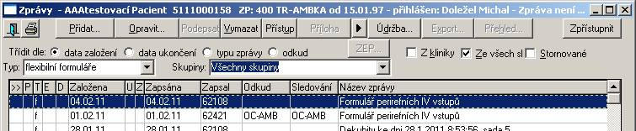

Neukládají se změny ve flexibilních formulářích

- Pro potvrzení všech změn ve flexibilním formuláři je nutné záznam potvrdit tlačítkem Uložit změny (u dekubitů a periferních IV vstupů) a uzavřít formulář pomocí tlačítka OK.

